Primero quiero que observes las obras de arte que están en el adjunto. Luego investiga acerca de los artistas que aparecen más abajo y coloca debajo de cada obra el nombre de su autor y el nombre de la obra.

Auguste Rodin:

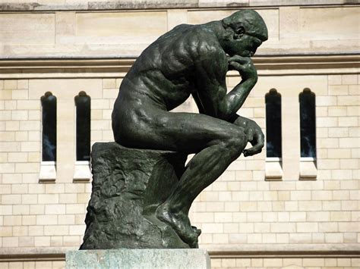

Antoni Gaudí

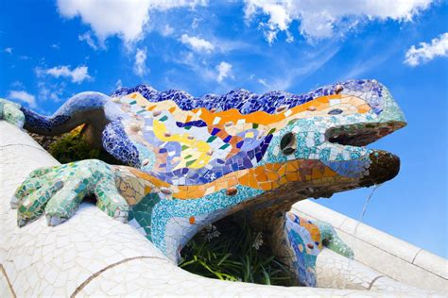

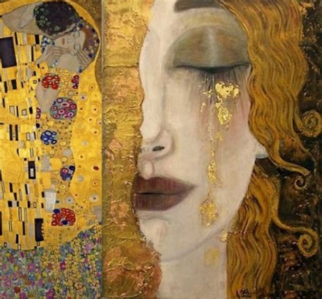Gustav Klimt :

Salvador Dalí:

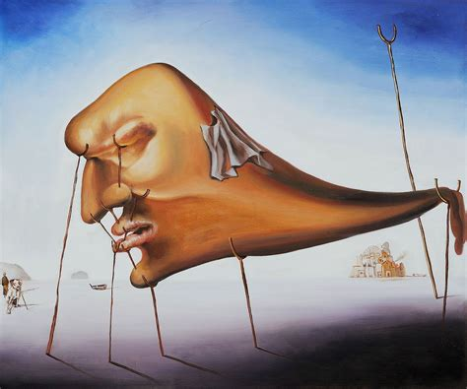

Adjunto cinco documentos, uno con las obras de arte para que puedas decifrarlas. Además puedes usar los documentos para que te ayuden a realizar tu investigación si es que no cuentas con internet.

Sube tu trabajo. (Archivos permitidos: pdf, docx, doc, jpg)